ФЕДЕРАЛЬНОЕ ГОСУДАРСТВЕННОЕ АВТОНОМНОЕ ОБРАЗОВАТЕЛЬНОЕ УЧРЕЖДЕНИЕ ВЫСШЕГО ОБРАЗОВАНИЯ «САМАРСКИЙ НАЦИОНАЛЬНЫЙ ИССЛЕДОВАТЕЛЬСКИЙ УНИВЕРСИТЕТ ИМЕНИ АКАДЕМИКА С.П. КОРОЛЕВА  
(САМАРСКИЙ УНИВЕРСИТЕТ)»

Институт (факультет) информатики

Кафедра программных систем

ВЫПУСКНАЯ КВАЛИФИКАЦИОННАЯ РАБОТА

(бакалавр)

ПОЯСНИТЕЛЬНАЯ ЗАПИСКА

«Разработка автоматизированной системы моделирования

волоконно-оптических датчиков со структурным резервированием»

Выпускник (Лукьянов А.А.)

Руководитель (Сопченко Е.В.)

Самара 2018

ФЕДЕРАЛЬНОЕ ГОСУДАРСТВЕННОЕ АВТОНОМНОЕ ОБРАЗОВАТЕЛЬНОЕ УЧРЕЖДЕНИЕ ВЫСШЕГО ОБРАЗОВАНИЯ «САМАРСКИЙ НАЦИОНАЛЬНЫЙ ИССЛЕДОВАТЕЛЬСКИЙ УНИВЕРСИТЕТ ИМЕНИ АКАДЕМИКА С.П. КОРОЛЕВА  
(САМАРСКИЙ УНИВЕРСИТЕТ)»

Институт (факультет) информатики

Кафедра программных систем

УТВЕРЖДАЮ

Заведующий кафедрой ПС

_________________/Коварцев А.Н./

____ ________________ 2017 г.

# ЗАДАНИЕ

# на выпускную квалификационную работу бакалавра

Студенту  *Лукьянову Андрею Александровичу* группы*6413-020302D*

Тема ВКР: *«Разработка автоматизированной системы моделирования волоконно-оптических датчиков со структурным резервированием»*

утверждена приказом по университету от 2018 г. №

1. Перечень вопросов, подлежащих разработке в ВКР:
2. Произвести анализ предметной области: изучить типовые структуры и основные принципы проектирования волоконно-оптических датчиков и сенсорных групп с резервированием (ДСГР), изучить методы и алгоритмы моделирования ДСГР
3. Выполнить обзор существующих систем-аналогов
4. Разработать информационно-логический проект по методологии UML
5. Разработать и реализовать программное и информационное обеспечение, провести тестирование и отладку
6. Оформить документацию по ВКР
7. Подготовить презентацию по разработанной системе
8. Перечень графических разработок:
9. Структурная схема системы
10. Диаграммы UML
11. Схемы основных алгоритмов
12. Срок представления на кафедру законченной работы: 20 мая 2018 г.
13. Дата выдачи задания: 15 ноября 2017 г.

## *Руководитель ВКР* Сопченко Е.В. доцент кафедры ПС

*Задание принял к исполнению*

**ПРИЛОЖЕНИЕ  
к заданию на выпускную квалификационную работу**студента группы № 6413-020302D  
А. А. Лукьянова

Тема ВКР: **«**Разработка автоматизированной системы моделирования

волоконно-оптических датчиков со структурным резервированием**»**

**Исходные данные к работе:**

1. **Характеристика объекта автоматизации:**
2. объект автоматизации: моделирование волоконно-оптических датчиков и сенсорных групп с резервированием (ДСГР);
3. виды автоматизируемой деятельности:

* процесс вычисления и аппроксимации параметров достоверности информации;
* процесс вычисления и аппроксимации параметров надежности;
* процесс текущего управления значениями и динамикой изменения входных параметров;
* процесс текущего управления значениями и динамикой изменения невосстанавливаемых дефектов и отказов;
* процесс визуализации работы с моделью;
* процесс формирования и обновления базы данных с топологическими схемами резервирования;

1. количество форматов записи данных и параметров – от 2 до 6;
2. количество видов отображения данных и параметров – от 1 до 3;
3. количество входных параметров – от 1 до 100;
4. количество выходных параметров – от 1 до 100;
5. количество форматов файла – от 1 до 6;
6. количество вариантов резервирования – от 1 до 100.
7. **Требования к информационному обеспечению:**
8. структура базы данных определяется на основании следующих сведений:

* сведений о топологических схемах резервирования;
* сведений о параметрах.

1. база данных должна удовлетворять требованию целостности.
2. **Требования к техническому обеспечению:**
3. тип ЭВМ - IBM PC совместимый;
4. монитор с разрешающей способностью не ниже 800 х 600;
5. манипулятор – мышь;
6. технические характеристики аппаратного обеспечения определяются в процессе выполнения ВКР.
7. **Требования к программному обеспечению:**
8. тип операционной системы ‑ Windows ХР/7/8/10;
9. язык программирования – Java;
10. среда программирования – IntelliJ Idea;
11. среда проектирования – StarUML 5.0.
12. **Общие требования к проектируемой системе:**

***5.1 Функции, реализуемые системой:***

1. *Общесистемные функции:*
   * авторизация пользователя в системе (ввод логина/пароля);
   * аутентификация пользователя в системе;
   * визуализация процессов формирования параметров надежности и достоверности;
   * автоматическое формирование параметров надежности и достоверности по заданным входным параметрам;
   * проверка корректности вводимых параметров;
   * выдача справочной информации о системе;
2. *функции администратора:*
   * настройка постоянных и переменных параметров при моделировании ДСГР:
3. задание формата записи данных и параметров;
4. выбор вида отображения.
   * редактирование входных и выходных параметров:
5. добавление параметра;
6. удаление параметра.
   * сохранение модели ДСГР в файл заданной структуры;
   * загрузка модели ДСГР из файла;
7. *функции пользователя:*

– моделирование ДСГР с учетом имеющихся и накапливаемых в базе данных вариантов резервирования, основанных на использовании нового физико-математического подхода в определения параметров надежности и оценки достоверности данных;

– реализация алгоритма введения изменений в модель ДСГР при выбранном варианте резервирования;

– проведение вычислительного эксперимента с математической моделью ДСГР;

– оценка текущего изменения достоверности информации при изменении параметров резервирования;

– оценка текущего изменения надежности ДСГР при изменении параметров резервирования;

– отображение в графическом виде процесса моделирования и результатов анализа;

– возможность сравнительного анализа полученных результатов с результатами натурного эксперимента.

***5.2 Технические требования к системе:***

1. режим работы ‑ диалоговый;
2. система должна удовлетворять санитарным правилам и нормам  
    СанПин 2.2.2./2.4.2198-07;
3. условия работы средств вычислительной техники (содержание вредных веществ, пыли и подвижность воздуха) должны соответствовать ГОСТ 12.1.005, 12.01.007;
4. температура окружающего воздуха – 18-35°С;
5. влажность воздуха – 45-75%.

Руководитель ВКР  
доцент, к.т.н. Е.В. Сопченко

СОДЕРЖАНИЕ

Введение 9

1 Описание и анализ предметной области 11

1.1 Описание предметной области 11

1.1.1 Волоконно-оптические датчики 11

1.1.2 Линейное резервирование 12

1.1.3 Кольцевые структуры 13

1.1.4 Системное резервирование 14

1.1.5 Надежность оптоволоконной сети 14

1.1.6 Достоверность информации 15

1.2 Обзор систем аналогов 16

1.1.1 Система «Автоматизированная система моделирования и анализа волоконно-оптических датчиков на брэгговских решетках» 16

1.1.2 Система «Trace Mode» 17

1.3 Постановка задачи 19

Список использованных источников 22

Введение

Создание перспективных образцов ракетно-космической и авиационной техники требует решения целого комплекса научно-технических проблем, в том числе разработки высокопроизводительных, энергоэффективных, малогабаритных и надежных сенсорных сетей при решении задач многопараметрического контроля, измерения и управления. С точки зрения устойчивости к дестабилизирующим факторам, габаритов, энергопотребления, простоты конструкции и эксплуатационной надежности наиболее перспективными для создания сенсорных сетей являются оптические, оптомеханические и волоконно-оптические датчики (ВОД) [1].

В истории волоконно-оптических датчиков трудно зафиксировать какой-либо начальный момент в отличие от истории волоконно-оптических линий связи. Первые публикации о проектах и экспериментах с измерительной техникой, в которой использовалось бы оптическое волокно, начали появляться с 1973 г [2].

К 1978 г. число исследований и разработок в Японии и других странах стало уже ощутимым. Однако в публикациях 1970-х годов термин «волоконно-оптический датчик» еще не был общепринятым. В японской технической литературе этого периода чаще всего использовался термин «измеритель на основе оптических волокон», а в статьях на английском языке «оптический датчик на волокне». Лишь в 1981 г. термин «волоконно-оптический датчик» признан всеми и окончательно утвердился после состоявшейся в 1982 г. в Лондоне первой международной конференции по волоконно-оптическим датчикам [2].

При разработке программного обеспечения будет использоваться технология Rapid Application Development (RAD) – быстрая разработка приложений. RAD предполагает небольшую команду и короткий, но тщательно проработанный производственный график. Разработка осуществляется по спирали, когда по мере создания программы уточняются и реализуются все более и более мелкие детали.

Во время проектирования будут использоваться две основные методологии: методология ООАП (Object-Oriented Analysis/Design) технология разработки программных систем, в основу которой положена объектно-ориентированная методология представления предметной области в виде объектов, являющихся экземплярами соответствующих классов [3] и методология UML [графического](https://ru.wikipedia.org/wiki/%D0%92%D0%B8%D0%B7%D1%83%D0%B0%D0%BB%D0%B8%D0%B7%D0%B0%D1%86%D0%B8%D1%8F) описания для [объектного моделирования](https://ru.wikipedia.org/w/index.php?title=%D0%9E%D0%B1%D1%8A%D0%B5%D0%BA%D1%82%D0%BD%D0%BE%D0%B5_%D0%BC%D0%BE%D0%B4%D0%B5%D0%BB%D0%B8%D1%80%D0%BE%D0%B2%D0%B0%D0%BD%D0%B8%D0%B5&action=edit&redlink=1) в области [разработки программного обеспечения](https://ru.wikipedia.org/wiki/%D0%A0%D0%B0%D0%B7%D1%80%D0%B0%D0%B1%D0%BE%D1%82%D0%BA%D0%B0_%D0%BF%D1%80%D0%BE%D0%B3%D1%80%D0%B0%D0%BC%D0%BC%D0%BD%D0%BE%D0%B3%D0%BE_%D0%BE%D0%B1%D0%B5%D1%81%D0%BF%D0%B5%D1%87%D0%B5%D0%BD%D0%B8%D1%8F), [моделирования бизнес-процессов](https://ru.wikipedia.org/w/index.php?title=%D0%91%D0%B8%D0%B7%D0%BD%D0%B5%D1%81-%D0%BC%D0%BE%D0%B4%D0%B5%D0%BB%D0%B8%D1%80%D0%BE%D0%B2%D0%B0%D0%BD%D0%B8%D0%B5&action=edit&redlink=1), [системного проектирования](https://ru.wikipedia.org/wiki/%D0%A1%D0%B8%D1%81%D1%82%D0%B5%D0%BC%D0%BD%D0%BE%D0%B5_%D0%BF%D1%80%D0%BE%D0%B5%D0%BA%D1%82%D0%B8%D1%80%D0%BE%D0%B2%D0%B0%D0%BD%D0%B8%D0%B5) и отображения [организационных структур](https://ru.wikipedia.org/wiki/%D0%9E%D1%80%D0%B3%D0%B0%D0%BD%D0%B8%D0%B7%D0%B0%D1%86%D0%B8%D0%BE%D0%BD%D0%BD%D0%B0%D1%8F_%D1%81%D1%82%D1%80%D1%83%D0%BA%D1%82%D1%83%D1%80%D0%B0) [4].

Описание и анализ предметной области

Описание предметной области

1. Волоконно-оптические датчики

Волоконно-оптический датчик или сенсор (ВОС) — небольшое по размерам устройство, в котором оптическое волокно используется как в качестве линии передачи данных, так и в качестве чувствительного элемента, способного детектировать изменения различных величин [5].

Первые попытки создания сенсоров на основе оптических волокон можно отнести к середине 70-х годов ХХ в. Публикации о более или менее приемлемых разработках и экспериментальных образцах подобных сенсоров появились во второй половине 70-х годов. Однако считается, что этот тип сенсоров сформировался как одно из направлений техники только в начале 80-х годов. Тогда же появился и термин «волоконно-оптические сенсоры» (optical-fiber sensors) [6].

Волоконно-оптические сенсоры могут быть трех типов:

* точечные;
* распределенные;
* квазираспределенные.

Точечные сенсоры позволяют проводить измерения и контролировать параметры в определенной точке. Обычно сенсоры данного типа обладают довольно высокой точностью и небольшими размерами. В зависимости от типа сенсорного элемента локализация сенсоров может достигать 0,1 см2, как в случае чувствительного элемента на основе решетки Брэгга [6].

Решетка Брэгга ‒ элемент, расположенный внутри оптоволокна и имеющий большое количество точек отражения, расположенных на определенном интервале друг от друга. При прохождении через волоконную брэгговскую решетку узкого спектра света, его отражение регистрируется измерительными приборами. Если на оптоволокно воздействуют извне, деформируя его, длина волны отраженного света изменяется, что позволяет отследить изменения измеряемого параметра.

Распределенные сенсоры осуществляют постоянный контроль параметров по длине (объему) объекта в любой его точке, где установлен сенсорный световод. Принцип действия таких сенсорных систем основан на анализе изменения параметров по длине световода и на нелинейных эффектах. Недостатком распределения измеряемого параметра по длине является относительно невысокая точность измерения.

Квазираспределенный сенсор представляет собой массив точечных сенсоров, которые основаны на волоконных решетках Брэгга и объединены одним общим световодом. Каждый элемент имеет свои уникальные характеристики, что дает возможность провести анализ его параметров независимо от других элементов. Точность таких систем определяется точностью отдельных сенсоров, а массив может объединять до 100 и более элементов. Сенсорные массивы позволяют проводить мониторинг сложных объектов, инженерных сооружений, мостов, туннелей, корпусов кораблей и летательных аппаратов. Именно квазираспределенные системы по сравнению с электрическими аналогами обладают малой массой и размерами, что особенно важно для авиации и космонавтики [6].

1. Линейное резервирование

Высокий уровень надежности современных сетей оптической связи обеспечивается реализацией комплекса различных мер, среди которых ключевыми являются средства полного или частичного восстановления связи в аварийных ситуациях. Традиционно для этого применялось резервирование — целенаправленное введение в систему определенной избыточности с целью увеличения степени связности отдельных ее узлов, то есть количества независимых путей передачи информации [7].

Увеличение количества передающих трактов, на которые осуществляется переключение при аварийных ситуациях, называется линейным резервированием.

В простейшем случае резервные волноводы находятся в том же кабеле, что и основные. Но это не гарантирует надежность системы. Для уменьшения риска одновременного обрыва основного и резервного кабеля, их прокладывают по разным маршрутам.

Линейное резервирование может быть осуществлено по схеме 1+1 и 1:1. В первом случае информация передается по двум трактам сразу и приемник выбирает сигнал, содержащий наименьшее количество шумов либо наиболее сильный сигнал. В схеме 1:1 передача переключается на резервный тракт сразу при возникновении неисправности в основном. Данная схема линейного резервирования представлена на рисунке 1.

[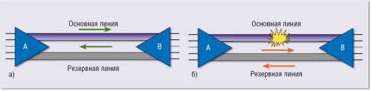](https://www.osp.ru/FileStorage/ARTICLE/ZHurnal_setevyh_reshenij_Telekom/2011-12/12_11/13116716/ZHurnal_setevyh_reshenij_Telekom_1_(4115).png)

1. Схема работы участка сети с линейным резервированием

в а) нормальном состоянии, б) при обрыве

1. Кольцевые структуры

Волоконно-оптические системы часто построены на основе кольцевых топологий. В большинстве случаев линейная часть кольцевой структуры в сетях связи общего пользования строится на основе пары волокон (так называемое сдвоенное кольцо). Таким образом, сигнал может передаваться в направлении по часовой стрелке или против. Один из маршрутов исполняет роль основного тракта, а другой резервного.

Резервирование в кольцевых структурах может исполняться по схемам 1+1 и 1:1, что говорит об отсутствии отличий от линейного резервирования. В схеме 1:1 при возникновении обрыва, на узлах, находящихся на границах вышедшего из строя участка, возникает закольцовывание трафика. Пример данной схемы резервирования представлен на Рисунке 2 [7].

[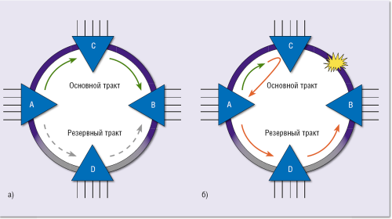](https://www.osp.ru/FileStorage/ARTICLE/ZHurnal_setevyh_reshenij_Telekom/2011-12/12_11/13116716/ZHurnal_setevyh_reshenij_Telekom_2_(7969).png)

1. Схема работы участка цепи с кольцевым резервированием в нормальном состоянии а) и после обрыва б)
2. Системное резервирование

Системное резервирование представляет собой одновременное увеличение количества дополнительных волокон и приемопередающих устройств. При отказе в одном из приемопередающих устройств или при обрыве основного волокна происходит переключение на резервные волокна. Пример системного резервирования представлен на Рисунке 3.

[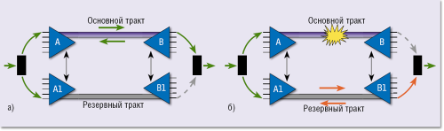](https://www.osp.ru/FileStorage/ARTICLE/ZHurnal_setevyh_reshenij_Telekom/2011-12/12_11/13116716/ZHurnal_setevyh_reshenij_Telekom_4_(2948).png)

1. Схема участка цепи с системным резервированием
2. Надежность оптоволоконной сети

Надежность – свойство сети связи выполнять заданные функции, то есть обеспечивать возможность передачи требуемой информации на заданных направлениях с установленной нормами достоверностью в течение требуемого промежутка времени.

Рассмотрим оценку надежности по такому комплексному показателю, как коэффициент готовности (Кг), который характеризует безотказность и ремонтопригодность. Если оценивается надежность единичной волоконно-оптической линии связи (ВОЛС), то в случае обрыва оптического кабеля (аварии) время восстановления связи (tв) будет равняться времени восстановления данного кабеля. Если конкретный оптический кабель является фрагментом сети ВОЛС, то вполне возможно, tв будет равняться времени, необходимому для организации обходных путей. Это время в большинстве случаев значительно меньше, чем время восстановления оптического кабеля. Основными составляющими tв можно считать время: на определение места повреждения, на восстановление кабельной канализации, на прокладку аварийной вставки и на монтаж аварийной вставки с комплексом измерений. Время восстановления кабельной канализации может варьироваться от нуля до нескольких часов в зависимости от характера повреждений. Время прокладки аварийной вставки зависит от ее величины.

Коэффициент готовности (Кг) – вероятность того, что сеть связи в произвольно выбранный момент будет исправна. Кг = Т/(Т+ tв) Т – среднее время между отказами (наработка на отказ); tв – среднее время восстановления связи [8].

Четыре фактора, влияющих на коэффициент готовности:

* отказоустойчивость оборудования;
* автоматическое защитное переключение;
* методика и технологическая дисциплина эксплуатации;
* характер трассы и защитные мероприятия [9].

1. Достоверность информации

Достоверность передачи данных характеризует вероятность получить искажение для передаваемого бита данных. Часто этот показатель называют интенсивностью битовых ошибок (Bit Error Rate, BER). Величина BER для каналов связи без дополнительных средств защиты от ошибок составляет, 10−4 — 10−6, в оптоволокне — 10−9. Значение BER в 10−4 говорит о том, что в среднем из 10000 бит искажается значение одного бита. Искажения бит происходят как из-за наличия помех на линии, так и по причине искажений формы сигнала ограниченной полосой пропускания линии. Для повышения достоверности передаваемых данных нужно повышать степень помехозащищённости линии, снижать уровень перекрёстных наводок в кабеле, а также использовать более широкополосные линии связи [10].

Обзор систем аналогов

Рассматриваются три системы-аналоги автоматизированных систем моделирования волоконно-оптических датчиков: «Автоматизированная система моделирования и анализа волоконно-оптических датчиков на брэгговских решетках», «Trace Mode».

1. Система «Автоматизированная система моделирования и анализа волоконно-оптических датчиков на брэгговских решетках»

Интерфейс системы представлен на рисунке 4. Данная система не реализует основные функции, необходимые для моделирования датчиков с резервированием.

Можно выделить основные достоинства данной системы:

* удобное отображение графиков;
* большое количество параметров, позволяющее гибко настраивать объект моделирования.

Недостатками системы являются:

* ограниченный функционал;
* отсутствие резервирования датчиков;
* отсутствие ограничения массы датчиков;
* отсутствие показателя достоверности информации.

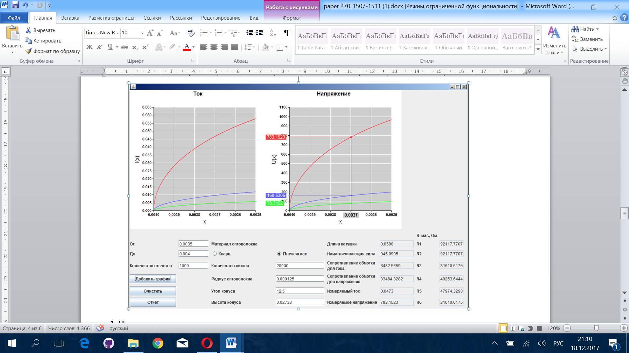

1. Интерфейс автоматизированной системы
2. Система «Trace Mode»

Trace Mode – это высокотехнологическая программная система для автоматизации технологических процессов (АСУ ТП), телемеханики, диспетчеризации, учета ресурсов (АСКУЭ, АСКУГ) и автоматизации зданий [11]. Пример интерфейса и функционала программы представлен на рисунках 5 и 6. Данная система обладает огромным функционалом и обладает следующими достоинствами:

* большой выбор вида объекта моделирования;
* наличие функция резервирования датчиков;
* наличие развитых средств обеспечения надежности и отказоустойчивости.

Недостатками данной системы являются:

* система предоставляется платно;
* большой порог вхождения из-за наличия огромного количества функционала.

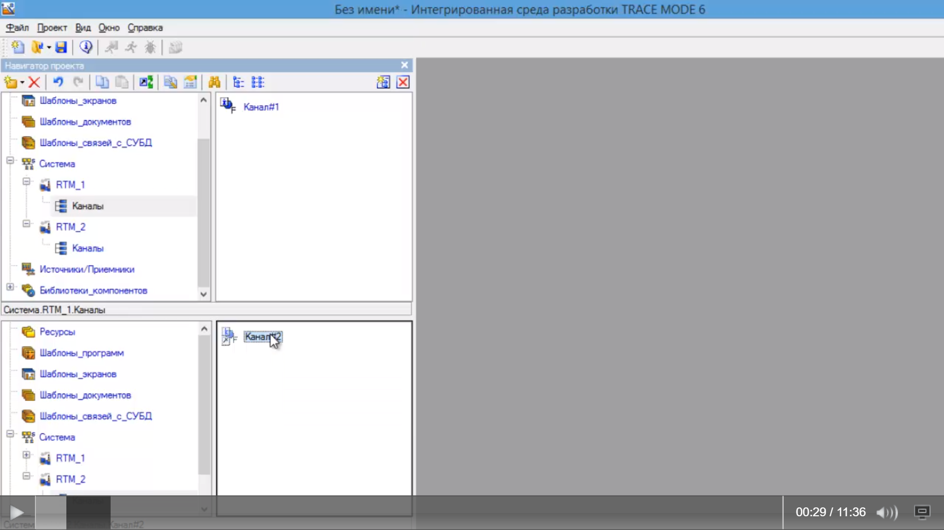

1. Пример интерфейса системы Trace Mode

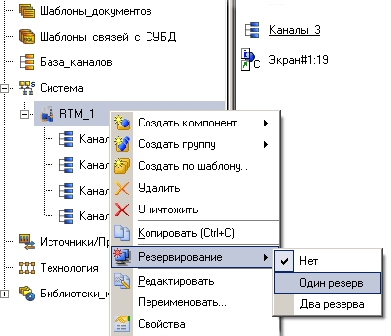

1. Пример фунционала системы Trace Mode

Рассмотренные системы не реализуют весь необходимый функционал и не пригодны для выполнения поставленной задачи.

Постановка задачи

Перед автором поставлена задача – разработать автоматизированную систему моделирования волоконно-оптических датчиков со структурным резервированием, в которой должны быть реализованы функции администрирования системы, управления входными и выходными параметрами, автоматического формирования параметров, моделирования волоконно-оптических датчиков и сенсорных групп с резервированием (ДСГР).

Система должна представлять собой WEB-приложение.

В системе должно быть реализовано две роли пользователей: администратор и пользователь.

*Администратор* должен авторизоваться в системе. Система должна проверить введенные данные и настроить интерфейс на данную роль. Администратор должен иметь возможность настраивать постоянные и переменные параметров моделирования ДСГР: задавать формат записи данных и параметров (количество форматов от ‒ от 2 до 6), выбирать вид отображения (количество видов ‒ от 1 до 3). Так же администратор должен добавлять и удалять входные и выходные параметры (количество входных параметров ‒ от 1 до 100, количество выходных параметров ‒ от 1 до 100). В процессе работы администратор должен сохранять модели ДСГР в файл и загружать модель ДСГР из файла (количество форматов файла ‒ от 1 до 6).

*Пользователю* не нужно регистрироваться в системе. Ему будет доступна возможность моделировать ДСГР, предварительно выбрав учитывающиеся варианты резервирования (количество вариантов резервирования ‒ от 1 до 100). Так же пользователь должен иметь возможность реализовать алгоритм введения изменений в модель ДСГР в выбранном варианте резервирования, проводить вычислительный эксперимент с математической моделью ДСГР, оценивать текущие изменения достоверности информации и надежности при изменении параметров резервирования, проводить сравнительный анализ полученных результатов с результатами натурного эксперимента.

1. *Общесистемные функции:*
   * авторизация пользователя в системе (ввод логина/пароля);
   * аутентификация пользователя в системе;
   * визуализация процессов формирования параметров надежности и достоверности;
   * автоматическое формирование параметров надежности и достоверности по заданным входным параметрам;
   * проверка корректности вводимых параметров;
   * выдача справочной информации о системе;
2. *функции администратора:*
   * настройка постоянных и переменных параметров при моделировании ДСГР:
3. задание формата записи данных и параметров;
4. выбор вида отображения.
   * редактирование входных и выходных параметров:
5. добавление параметра;
6. удаление параметра;
   * сохранение модели ДСГР в файл заданной структуры;
   * загрузка модели ДСГР из файла;
7. *функции пользователя:*

– моделирование ДСГР с учетом имеющихся и накапливаемых в базе данных вариантов резервирования, основанных на использовании нового физико-математического подхода в определения параметров надежности и оценки достоверности данных;

– реализация алгоритма введения изменений в модель ДСГР в выбранном варианте резервирования;

– проведение вычислительного эксперимента с математической моделью ДСГР;

– оценка текущего изменения достоверности информации при изменении параметров резервирования;

– оценка текущего изменения надежности ДСГР при изменении параметров резервирования;

– отображение в графическом виде процесса моделирования и результатов анализа;

– возможность сравнительного анализа полученных результатов с результатами натурного эксперимента.

Список использованных источников

1. Электронные и волоконно-оптические элементы и устройства систем управления, измерения и контроля [Электронный ресурс]// Единый портал инновационной деятельности Самарской области. URL: http://www.startupsamara.ru/Bases/Competences/View?researchId=38 (дата обращений 18.12.2017)
2. Волоконно-оптические датчики [Электронный ресурс]// Факультет Дистанционного Обучения. URL: http://extusur.net/content/3_ optika/4_4.html (дата обращения 19.09.2017)
3. Леоненков, А. В. Нотация и семантика языка UML [Электронный ресурс]/А.В. Леоненков. – Интернет-университет информационных технологий. http://www.intuit.ru/department/pl/umlbasics (дата обращения 19.09.2017)
4. UML [Электронный ресурс]// Электронная энциклопедия «Википедия». URL: https://ru.wikipedia.org/wiki/UML (дата обращения 19.09.2017)
5. Волоконно-оптический датчик [Электронный ресурс]// Электронная энциклопедия «Википедия». URL: – https://ru.wikipedia.org/ wiki/Волоконно-оптический_датчик (дата обращения 10.12.2017)
6. А. А. Ключников, А. С. Левицкий, Г. М. Федоренко «Волоконно-оптические информационно-измерительные системы – путь к повышению надежности эксплуатации генераторов АЭС, ТЭС и ГЭС» Киев: Институт электродинамики НАН Украины, 2011. ‒ 9с.
7. Увеличение надежности систем оптической связи [Электронный ресурс]// Электронный журнал сетевых решений «LAN». URL: https://www.osp.ru/telecom/2011/12/13012037 (дата обращения 10.12.2017)
8. Эксплуатация ВОЛС [Электронный ресурс]// Сайт фирмы «ЮНИТЕСТ». 2001 ‒ 2016. URL: http://www.unitest.com/pdf/reliability.pdf (дата обращения 16.12.2017)
9. Надежность волоконно-оптических систем связи [Электронный ресурс]// Студенческая электронная библиотека ЭБС «Консультант студента». URL: http://www.studentlibrary.ru/doc/ISBN9785991201094-SCN0007.html (дата обращения 16.12.2017)
10. Помехоустойчивость линии [Электронный ресурс]// Электронная энциклопедия «Википедия». URL: https://ru.wikipedia.org/wiki/ Помехоустойчивость_линии (дата обращения 16.12.2017)
11. Разработка оптоволоконного датчика электрических параметров на основе решеток Брегга и программного комплекса для автоматического моделирования его параметров [Электронный ресурс]// Самарский национальный исследовательский университет имени академика С.П. Королева. URL: http://repo.ssau.ru/bitstream/Informacionnye-tehnologii-i-nanotehnologii/Razrabotka-optovolokonnogo-datchika-elektricheskih-parametrov-na-osnove-reshetok-Bregga-i-programmnogo-kompleksa-dlya-avtomaticheskogo-modelirovaniya-ego-parametrov-64059/1/paper%20270_1507-1511.pdf (дата обращения 18.12.2017)
12. Trace Mode [Электронный ресурс]// ООО АдАстра Рисерч Груп. URL: http://www.adastra.ru (дата обращения 18.12.2017)